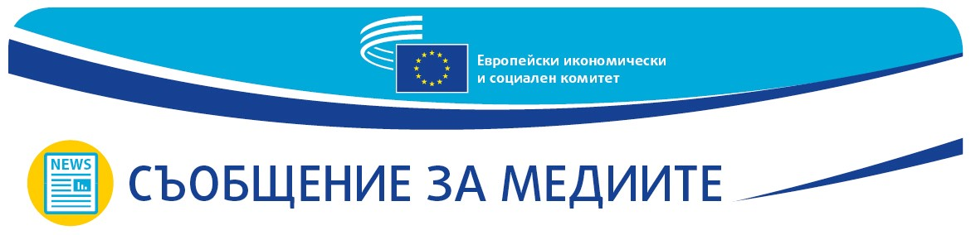
№ 25/2026 г. | 9 май 2026 г.

BG
Ден на отворените врати през 2026 г.: ЕИСК отбелязва Деня на Европа (#EuropeDay), предлагайки уникална възможност да преживеете духа на участието от първа ръка

Европейският икономически и социален комитет (ЕИСК) проведе ден на отворените врати, за да чества Европа и да изтъкне важната роля на организираното гражданско общество за постиженията на Европейския съюз.

Хиляди хора посетиха седалището на ЕИСК в Брюксел на 9 май 2026 г., събота, когато най-старият консултативен орган на ЕС отвори вратите си за традиционния Ден на отворените врати.

На 9 май, Деня на Европа, отбелязваме 76-ата годишнина от Декларацията на Шуман — историческата реч на френския външен министър Робер Шуман през 1950 г., която проправи пътя за европейската интеграция. Денят на Европа е възможност да отдадем признание на постиженията на европейския проект и да честваме общността от ценности, която представлява ЕС, и която ние, като европейци, защитаваме и подхранваме ежедневно.

„Денят на Европа е наистина важен момент, в който да направим преглед и да отбележим постиженията на европейския проект, включително мира, демокрацията и приобщаването“, заяви председателят на ЕИСК Шеймъс Боланд. Беше истинско удоволствие да посрещнем посетителите на нашия Ден на отворените врати днес и да отбележим заедно този дух на участие“.

„Много се радвам, че ЕИСК можа да отвори вратите си за празнично честване на Деня на Европа“, добави Мария Ханжевачки, заместник-председателят на ЕИСК, отговарящ за комуникацията. „Денят на Европа е повод за радост и обединение за гражданите от всички възрасти около европейските ценности, за да изградим заедно една Европа за всички. Денят на отворените врати предлага уникална възможност за непосредствено преживяване на духа на участие, запознаване с работата на Комитета и с начина, по който комплексните дебати се превръщат в становища.“

ЕИСК е единствената институция на ЕС, която представлява организираното гражданско общество. Неговите членове произхождат от всички социални и професионални среди и притежават широка гама от знания и опит. Те представляват сдружения на работодателите, промишлеността, търговски камари, сдружения на малки и средни предприятия (МСП), профсъюзи, потребители, земеделски стопани, организации на хората с увреждания, академични среди, организации за защита на правата на жените, природозащитници, кооперации, младежки организации, организации за защита на правата на човека и много други.

Членовете на ЕИСК идват от всички държави — членки на ЕС, и говорят от името на онези, чийто глас иначе не би могъл да бъде чут. Със своя експертен опит те гарантират, че когато предоставят консултации на институциите на ЕС, становищата на ЕИСК отразяват възгледите, опасенията и очакванията на гражданите.

По време на Деня на отворените врати на ЕИСК посетителите имаха възможност да влязат в седалището на Комитета и да научат как той дава глас на организираното гражданско общество в целия ЕС, допринасяйки за европейската демокрация. Те можаха да се срещнат с хората, които стоят зад работата, да научат как се изготвят становищата на ЕИСК и да открият непосредствено как приобщаващият диалог спомага за оформянето на бъдещето на Европа и за изграждането на един по-силен Съюз.

Накратко, Денят на отворените врати даде възможност на гражданите:

- да се срещнат с членове и служители на ЕИСК и да видят отблизо как организираното гражданско общество оказва въздействие върху политиките на ЕС;

- да научат повече за ролята и дейностите на ЕИСК и за това как той допринася за вземането на решения в ЕС;

- да научат за програмата на председателя, за текущата работа на Комитета и за досегашните му постижения.

Проявата даде възможност на обществеността и на членовете и служителите на ЕИСК за открит обмен и повод за празнуване. Тя включваше интересни дискусии, интерактивни преживявания, тематични щандове и посещения на сградата Жак Делор, придружени с обяснения.

За повече информация относно ЕИСК посетете нашия уебсайт.

За повече информация можете да се свържете с:

Пресслужбата на ЕИСК — Марко Пецани
+32 (0)2 546 97 93· GSM +32 (0)470 881 903
marco.pezzani@eesc.europa.eu

@EESC_PRESS

_______________________________________________________________________________
Европейският икономически и социален комитет представлява различните икономически и социални участници в организираното гражданско общество. Той е консултативен институционален орган, създаден през 1957 г. с Римския договор. Консултативната функция на Европейския икономически и социален комитет позволява на неговите членове, а следователно и на организациите, които те представляват, да участват в процеса на вземане на решения в Европейския съюз.
_______________________________________________________________________________

